# 影像

## 图像常见操作

|  |  |
| --- | --- |
| **功能** | **操作** |
| 调节窗宽窗位 | 摁住鼠标左键并拖动。 |
| 平移 | 摁住鼠标滚轮并拖动。 |
| 缩放 | 摁住鼠标右键并拖动。 |
| 翻页 | 滚动鼠标滚轮。 |
| CR翻序列 |
| 多布局 | 键盘数字键1～9，分别对应布局1X1，1X2，1X3，2X2，2X3（1X5），2X4，3X3，3X4，4X4。 |
| 添加关键帧 | 单击“空格”键，打开关键序列窗口。从图像窗口中选择并添加帧图像。 |
| 指定预设窗宽窗位（先通过预设） | Q（默认值）、W、E、R、T、Y、U、I、O、P。 |

## 功能快捷键

|  |  |
| --- | --- |
| **功能** | **快捷键** |
| 平移 | X |
| 缩放 | C |
| 翻页 | V或↑、↓ |
| 放大镜 | B |
| 文本标注 | N |
| 距离测量 | M |
| 退出操作 | Esc |
| 单独调整帧图像 | 多布局窗口，摁住**shift**键，对当前帧图像操作。 |
| 对比浏览 | 多个序列图像窗口，摁住**ctrl**键，选择窗口，加入对比浏览。 |

## 病例管理

双击病例列表，进入历史病例界面，如下图。

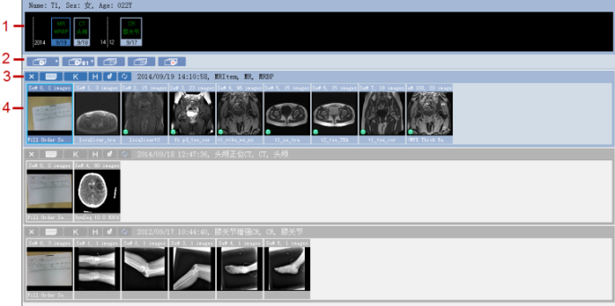

1-病例时间轴

历史病例用虚线隔开，并用年/月份汇总排列。

2-图像打开方式

：从副显示器打开，“#1”为副显示器数量

：隐藏所有打开的图像

：显示所有隐藏的图像

：关闭所有图像

3-工具栏

：关闭序列缩略图窗口报告9.png：写报告



：关键帧窗口：挂片协议



：添加其他相关图像文件：重新加载study

4-序列缩略图

1. 单击病例时间轴图标，打开序列缩略图窗口。
2. **Ctrl**或**shift**+双击鼠标左键，同时打开多个序列图像窗口。

## 挂片协议

挂片协议分为公有和私有两种。公有协议是系统预先定义的，适用于所有用户。私有协议是自定义，适用于当前用户。如果已定义私有协议，打开病例后默认先加载此协议。

私有挂片协议需先设置窗口位置等信息，然后单击保存为私有协议，方可应用。

## 常用图像处理工具

|  |  |
| --- | --- |
| **图标** | **说明** |
|  | 拖动中间矩形条或单击左右箭头，浏览帧图像。 |
|  | 窗宽窗位按钮 |
|  | 标注按钮 |
|  | 测量按钮 |
|  | 图像操作按钮 |
| 快照123.png | 2D图像对比按钮 |
|  | 重置按钮 |
|  | 反色/旋转/翻转/布局按钮 |
| / | 隐藏/显示所有图像窗口按钮 |
|  | 保存/应用挂片协议按钮 |
|  | 打开其他序列按钮 |

## 实时会议

1. 主持人单击，邀请参会人员进入实时会议。参会人员同步操作。
2. 参会人员，单击按钮，切换主持权限。

# 病例报告

## 报告常见操作

报告9.png：打开报告界面。

C:\Users\ADMINI~1\AppData\Local\Temp\SNAGHTML858326.PNG /C:\Users\ADMINI~1\AppData\Local\Temp\SNAGHTML85af92.PNG：显示/隐藏报告。

## 打开报告

在病例界面单击报告9.png，打开报告页面，报告界面信息介绍如下表。

|  |  |
| --- | --- |
| **布局** | **功能** |
| **界面左侧** | 选择报告公有/私有模板，查看历史报告和相似病例。 |
| **界面中部** | 报告医生撰写报告及基本功能操作。  基本功能操作区包括：常规按钮、报告模版选择、电子单、纸质单、打印预览、相似患者、质控评价、病例追踪等操作。 |
| **界面右侧** | 填写基本信息、附加信息，显示内容修改痕迹。 |

## 修改报告

**报告医生**：申请单状态未变成“已审核”之前，都可修改。（可配置）

**审核医生**：无限次修改报告。

## 审核报告

1. 审核医生对已提交的报告进行审核。
2. 对于符合要求的报告单击【审核】按钮，报告由“已提交”状态变为“已审核”状态。
3. 未通过的报告，单击【退回】按钮，报告由“已提交”状态变为“已退回”状态，由之前写报告的报告医生重新修改报告。

## 创建私有模版

在报告界面左侧，单击【保存到我的模板】，在弹出窗口中输入相关信息和常用的检查所见、检查印象等，单击【确定】即完成私有（或公有）模版创建。

## 应用公有/私有模版

在报告界面左侧可选择使用公有/私有模板。

|  |  |
| --- | --- |
| **按钮/搜索栏** | **说明** |
| 快速检索 | 【公有/私有模板】上方搜索栏输入模板名称的拼音首字母，快速检索已有模板。 |
| 按检查部位搜索模板 | 【公有/私有模板】右侧搜索栏输入检查部位拼音首字母（或直接单击），选择检查部位后可查看对应的模板。 |
| 【覆盖】 | 单击后，覆盖原有的报告内容。 |
| 【追加】 | 单击后，追加内容到当前报告。 |

## 历史报告

列出当前患者所有“已审核”及其之后状态的历史检查报告。双击查询结果，可直接查看报告内容。

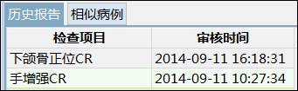

## 相似病例

编辑报告时，系统自动根据相同的报告关键词或印象关键词进行筛选，显示“已审核”及其之后状态的申请单。双击查询结果，可直接查看报告内容。

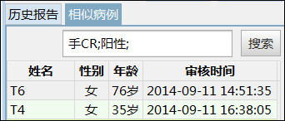

## 报告基本信息

对本次报告进行**危急**标记，**阴/阳性**、**摄片等级**、**临床诊断符合情况**判定，**传染病**标记，显示**报告关键词**以便以后查找。

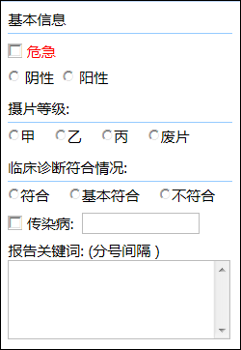

## 附加信息

进行**读片**、**需病例追踪**标记，执行了保存/提交/审核报告操作后才会显示【保存】按钮。

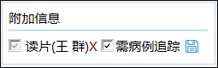

## 报告质控评价表

报告审核通过后，才能填写报告质控评价表。

## 病例追踪

报告审核通过后，才能填写病例追踪信息。

## 内容修改痕迹

列出本报告的所有修改痕迹。

**备注：不同版本，功能有区别！**